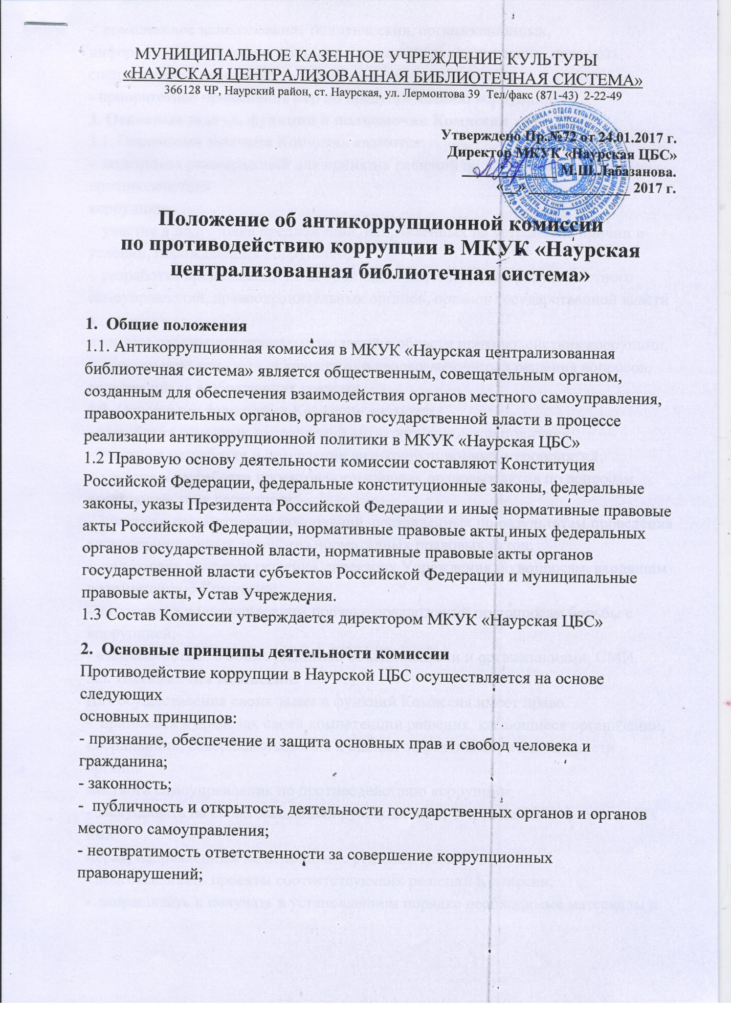

МУНИЦИПАЛЬНОЕ КАЗЕННОЕ УЧРЕЖДЕНИЕ КУЛЬТУРЫ
«НАУРСКАЯ ЦЕНТРАЛИЗОВАННАЯ БИБЛИОТЕЧНАЯ СИСТЕМА»
366128 ЧР, Наурский район, ст. Наурская, ул. Лермонтова 39 Тел/факс (871-43) 2-22-49

Утверждено Пр.№72 от 24.01.2017 г.
Директор МКУК «Наурская ЦБС»
_____________ М.Ш.Лабазанова.
«__» ______________ 2017 г.

Положение об антикоррупционной комиссии
по противодействию коррупции в МКУК «Наурская централизованная библиотечная система»

1. Общие положения 1.1. Антикоррупционная комиссия в МКУК «Наурская централизованная библиотечная система» является общественным, совещательным органом, созданным для обеспечения взаимодействия органов местного самоуправления, правоохранительных органов, органов государственной власти в процессе реализации антикоррупционной политики в МКУК «Наурская ЦБС» 1.2 Правовую основу деятельности комиссии составляют Конституция Российской Федерации, федеральные конституционные законы, федеральные законы, указы Президента Российской Федерации и иные нормативные правовые акты Российской Федерации, нормативные правовые акты иных федеральных органов государственной власти, нормативные правовые акты органов государственной власти субъектов Российской Федерации и муниципальные правовые акты, Устав Учреждения. 1.3 Состав Комиссии утверждается директором МКУК «Наурская ЦБС»
2. Основные принципы деятельности комиссии
Противодействие коррупции в Наурской ЦБС осуществляется на основе следующих
основных принципов:
- признание, обеспечение и защита основных прав и свобод человека и гражданина;
- законность;
- публичность и открытость деятельности государственных органов и органов
местного самоуправления;
- неотвратимость ответственности за совершение коррупционных правонарушений;
- комплексное использование политических, организационных, информационно-пропагандистских, социально-экономических, правовых, специальных и иных мер;
- приоритетное применение мер по предупреждению коррупции;
3. Основные задачи, функции и полномочия Комиссии
3.1. Основными задачами Комиссии являются:
- подготовка рекомендаций для принятия решений по вопросам противодействия
коррупции;
- участие в подготовке предложений, направленных на устранение причин и
условий, порождающих коррупцию;
- разработка предложений по координации деятельности органов местного
самоуправления, правоохранительных органов, органов государственной власти в
процессе реализации принятых решений в области противодействия коррупции;
- обеспечение контроля за качеством и своевременностью решения вопросов,
содержащихся в обращениях граждан.
3.2. Основными функциями Комиссии являются:
- разработка основных направлений антикоррупционной политики;
- участие в разработке и реализации антикоррупционных мероприятий;
- участие в разработке проектов нормативных правовых актов по вопросам
противодействия коррупции;
- участие в рассмотрении заключений, составленных по результатам проведения
антикоррупционных экспертиз нормативных правовых актов;
- подготовка проектов решений директору Учреждения по вопросам, входящим в компетенцию Комиссии;
- подготовка в установленном порядке предложений по вопросам борьбы с
коррупцией;
- взаимодействие с общественными объединениями и организациями, СМИ.
3.3. Полномочия Комиссии:
Для осуществления своих задач и функций Комиссия имеет право:
- принимать в пределах своей компетенции решения, касающиеся организации,
координации, совершенствования и оценки эффективности деятельности органов
местного самоуправления по противодействию коррупции;
- заслушивать на своих заседаниях руководителей Учреждения о применяемых ими
мерах, направленных на исполнение решений Комиссии;
- подготавливать проекты соответствующих решений Комиссии;
- запрашивать и получать в установленном порядке необходимые материалы и
информацию от органов местного самоуправления, органов государственной власти,
правоохранительных органов, территориальных федеральных органов исполнительной
власти, организаций и должностных лиц;
- привлекать для участия в работе Комиссии независимых экспертов
(консультантов);
- передавать в установленном порядке материалы для привлечения к
дисциплинарной, административной и уголовной ответственности должностных лиц, по
вине которых допущены случаи коррупции либо нарушения антикоррупционного
законодательства.
4. Порядок работы Комиссии
4.1. Работа комиссии осуществляется на плановой основе.
4.2. Работой Комиссии руководит Председатель Комиссии.
Для ведения протокола избирается секретарь Комиссии.
4.3. Заседания Комиссии проводятся по мере необходимости. По решению
Председателя Комиссии могут проводиться внеочередные заседания Комиссии.
Предложения по повестке дня заседания Комиссии могут вноситься любым членом
Комиссии. Повестка дня и порядок рассмотрения вопросов на заседаниях Комиссии
утверждаются Председателем Комиссии.
4.4. Заседания Комиссии ведет Председатель Комиссии, а в его отсутствие по его
поручению заместитель председателя Комиссии.
4.5. Присутствие на заседаниях Комиссии членов Комиссии обязательно.
Делегирование членом Комиссии своих полномочий иным должностным лицам не допускается. В случае невозможности присутствия члена Комиссии на заседании он обязан заблаговременно известить об этом Председателя Комиссии. Лицо, исполняющее обязанности должностного лица, являющегося членом Комиссии, принимает участие в заседании Комиссии с правом совещательного голоса. Заседание Комиссии считается правомочным, если на нем присутствует более половины ее членов. В зависимости от рассматриваемых вопросов к участию в заседаниях Комиссии могут привлекаться иные лица. На заседание рабочей Комиссии могут приглашаться
представители прокуратуры, органов исполнительной власти, иных организаций, а также
представители образовательных, научных, экспертных организаций и средств массовой информации.
4.6. Решения Комиссии принимаются на его заседании простым большинством
голосов от общего числа присутствующих на заседании членов Комиссии и вступают в силу после утверждения Председателем Комиссии.
4.7. Решения Комиссии оформляются протоколом. В протоколе указываются дата заседания, фамилии присутствующих на нем лиц, повестка дня, принятые решения и результаты голосования. При равенстве голосов голос председателя Комиссии является решающим.
4.8. Члены Комиссии обладают равными правами при принятии решений. Члены Комиссии и лица, участвующие в ее заседании, не вправе разглашать сведения, ставшие им известными в ходе работы Комиссии.
4.9. Каждый член Комиссии, не согласный с её решением, имеет право изложить
письменно свое особое мнение по рассматриваемому вопросу, которое подлежит
обязательному приобщению к протоколу заседания Комиссии.
4.10. Организацию заседания Комиссии и обеспечение подготовки проектов его
решений осуществляет секретарь Комиссии. В случае необходимости решения Комиссии могут быть приняты в форме приказов директора Учреждения. Решения Комиссии доводятся до сведения всех заинтересованных лиц, органов и организаций.
4.11. Основанием для проведения внеочередного заседания Комиссии является
информация о факте коррупции со стороны работника Учреждения, полученная от правоохранительных, судебных или иных государственных органов, от организаций, должностных лиц или граждан.
4.12. Информация, указанная в пункте 4.11. настоящего Положения,
рассматривается Комиссией, если она представлена в письменном виде и содержит следующие сведения: фамилию, имя, отчество работника Учреждения и занимаемую им должность; описание факта коррупции; данные об источнике информации.
4.13. По результатам проведения внеочередного заседания Комиссия предлагает
принять решение о проведении служебной проверки в отношении сотрудника
Учреждения.
5. Состав Комиссии
5.1. В состав Комиссии входят председатель Комиссии, заместитель председателя Комиссии, секретарь Комиссии и члены Комиссии, которые могут быть избраны из числа, работников Учреждения.
5.2. Председатель Комиссии:
- определяет порядок и регламент рассмотрения вопросов на заседаниях Комиссии;
- утверждает повестку дня заседания Комиссии, представленную ответственным
секретарем Комиссии;
- принимает решение о привлечении независимых экспертов (консультантов) для проведения экспертиз при подготовке вопросов, выносимых на рассмотрение Комиссии, утверждает реестр независимых экспертов (консультантов) Комиссии.
5.3. Секретарь Комиссии:
- регистрирует поступающие для рассмотрения на заседаниях Комиссии обращения граждан;
- формирует повестку дня заседания Комиссии;
- осуществляет подготовку заседаний Комиссии;
- организует ведение протоколов заседаний Комиссии;
- доводит до сведения членов Комиссии информацию о вынесенных на рассмотрение
Комиссии вопросах и представляет необходимые материалы для их рассмотрения;
- доводит до сведения членов Комиссии информацию о дате, времени и месте
проведения очередного (внеочередного) заседания Комиссии;
- ведет учет, контроль исполнения и хранение протоколов и решений Комиссии с сопроводительными материалами;
- несет ответственность за информационное, организационно-техническое и
экспертное обеспечение деятельности Комиссии.
5.4. Заместитель председателя Комиссии:
- выполняет по поручению председателя Комиссии его функции во время отсутствия председателя (отпуск, болезнь, командировка, служебное задание).
5.5. Независимый эксперт рабочей Комиссии:
- по приглашению председателя Комиссии принимает участие в работе Комиссии;
- участвует в подготовке и проведении заседаний Комиссии, обсуждении вопросов по повестке дня, высказывает по ним экспертное мнение, готовит письменные экспертные заключения и информационно-аналитические материалы.
5.6. Члены Комиссии:
- обеспечивают информационную и организационно-техническую деятельность
Комиссии, осуществляют и участвуют в подготовке и проведении заседаний Комиссии, обсуждении вопросов по повестке дня, имеют право голоса.
6. Порядок упразднения Комиссии
6.1. Комиссия может быть упразднена на основании решения директора МКУК «Наурской ЦБС» в соответствии с действующим законодательством

